Государственное бюджетное образовательное учреждение среднего профессионального образования «Чапаевский губернский колледж»

Конспект интегрированного занятия по аппликации в средней группе.

Выполнила:
Балашова Екатерина Владимировна,
воспитатель
ГБОУ СОШ №13 г.о.Чапаевск СП «Детский сад №33 «Дружная семейка»

Чапаевск, 2015г.
Цель: закрепить знания детей о приметах весны, об изменениях в природе с наступлением весны.
Интеграция образовательных областей: «Речевое развитие», «Познавательное развитие», «Художественно-эстетическое развитие», «Физическое развитие».
Задачи:
- активизировать словарь детей по теме «Весна», формировать у детей умение слушать и понимать обращенную к ним речь, отвечать на вопросы (речевое развитие);
- формирование представлений о весне, как времени года; о жизни растений и птиц (познавательное развитие);
- реализовать творческую деятельность детей через создание аппликации в нетрадиционной технике. Формировать умение воспринимать музыку (художественно-эстетическое развитие);
- развивать двигательную активность через хороводную игру, мелкую моторику через пальчиковую гимнастику (физическое развитие).
Методы и приемы:
- наглядный: показ слайдов;
- словесные: беседа, загадывание загадки, подведение итогов;
- игровой метод: дидактическая игра;
- практический: аппликация.
Материалы и оборудование: мультимедийные технологии: экран, проектор, компьютер, презентация к НОД; аудиозапись «Волшебные звуки природы»; конверты с разрезными картинками цветов; детали аппликации (листы белой бумаги, бумажные салфетки зеленого и желтого цвета, клей, кисти и салфетки на каждого ребенка).

Детская деятельность | Формы и методы организации совместной деятельности
Двигательная | Пальчиковая гимнастика, хороводная игра
Познавательно-исследовательская | Рассматривание, наблюдение, решение проблемных ситуаций,
Коммуникативная | Беседа, вопросы, отгадывание загадки
Музыкальная | Слушание
Изобразительная | Аппликация

Логика образовательной деятельности

№ | Деятельность воспитателя | Деятельность воспитанников | Ожидаемые результаты
1. | Воспитатель загадывает загадку, показывает слайд.  Воспитатель: Здравствуйте, ребята!  Тает снег, сосульки плачут,  Ручейки бегут, звеня,  Ветер теплый - это значит  Что уже пришла… (Весна)  Слайд 1.  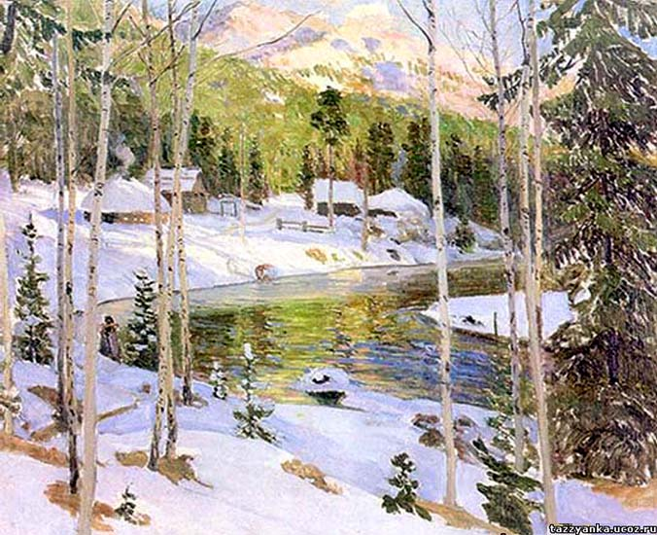 | Дети отгадывают загадку. Рассматривают слайд. Настраиваются на работу. | Создание интереса  к теме.
2. | Воспитатель предлагает поиграть в хороводную игру «Приди, весна!»  Весна, весна красная! (Идут по кругу, взявшись за руки.)  Приди, весна, с радостью, (Идут в другую сторону.)  С радостью, с радостью.  С великой милостью, (Останавливаются, руки поднимают вверх.)  Со льном высоким (Встают на носочки)  С корнем глубоким, (Приседают, опускают руки.)  С хлебами обильными. (Делают широкий круг.) | Дети с воспитателем играют в хороводную игру «Приди весна!» | Радость от общения друг с другом.
3. | Воспитатель задает вопросы о том, какие признаки весны дети знают. Показывает слайд.  Воспитатель: Дети, а с чего начинается весна? С чем она к нам приходит?  Слайд 2.    Воспитатель: Какое весной солнышко?  Воспитатель: Назовите еще признаки весны? | Дети отвечают на вопросы, рассматривают слайд. | Активизация мышления, развитие речи. Формирование умения отвечать на вопросы.
4. | Воспитатель задает вопросы о том, какие птицы прилетают весной. Демонстрирует слайды.  Воспитатель: С наступлением весны прилетают птицы. Как называются они одним словом?  Воспитатель: Назовите перелетных птиц? ( Скворец, грач, стриж)  Слайд 3.  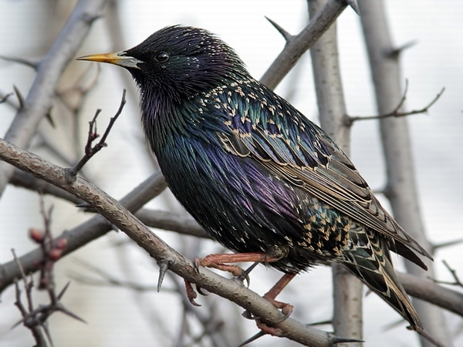  Слайд 4.  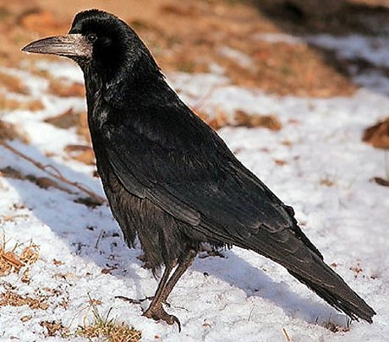  Слайд 5.  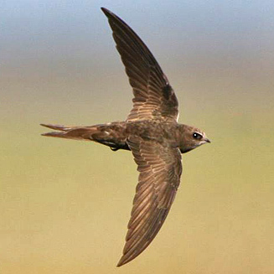 | Дети отвечают на вопросы, рассматривают птиц на слайдах. | Формирование умения отвечать на вопросы. Обогащение знаний о перелетных птицах.
5. | Воспитатель обращает внимание детей на демонстрацию новых слайдов. Задает вопросы.  Воспитатель: Ребята, посмотрите! А вот и цветочки выросли.  Какие это цветы? Дети по очереди называют цветы.  Слайд 6.  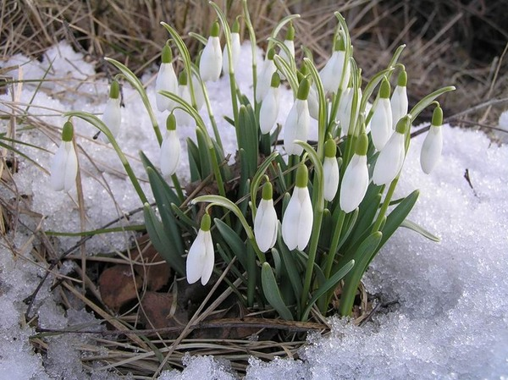  Слайд 7.  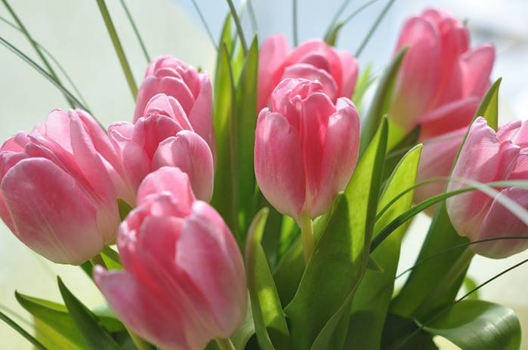  Слайд8.  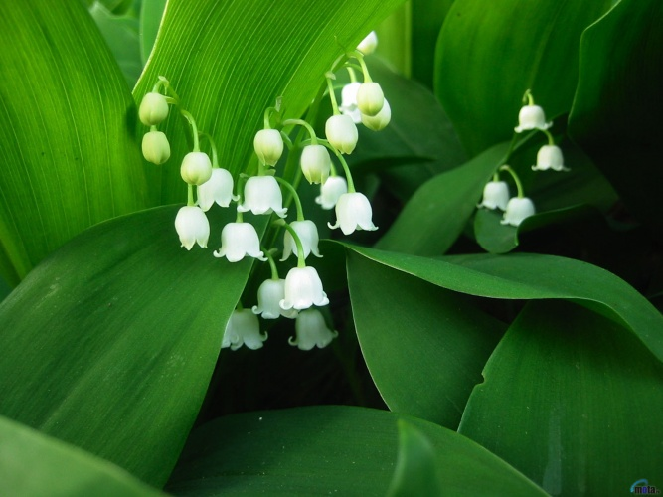 | Дети рассматривают слайды, отвечают на вопросы. | Активизация речи и мышления. Обогащение знаний детей о весенних цветах.
6. | Воспитатель проводит дидактическую игру «Собери цветок».  Воспитатель раздает каждому ребенку конверт, в нем разрезная картинка.  Затем воспитатель у каждого ребенка спрашивает, какой цветок у него получился. | На паласе дети выкладывают свой цветок. Рассказывают, какие цветы у них получились. | Развитие мыслительной активности, мелкой моторики.
7. | Воспитатель предлагает детям размять пальчики. Пальчиковая гимнастика «Цветы».  Утром алые цветки Дети выполняют упражнение «Цветок», постепенно  Раскрывают лепестки. Все шире разводят пальцы рук.  Ветерок подует - Двигают ладонями, сложенными «цветком», вправо- влево, одновременно шевеля пальцами.  Цветики волнует.  А под вечер все цветки Постепенно смыкают пальцы, выполняя  Закрывают лепестки, упражнение «Бутон».  Головой качают, Покачивают «бутонами» вперед – назад.  Тихо засыпают. Подкладывают сложенные вместе ладони под щечку. | Дети повторяют за воспитателем движения кистями рук по тексту пальчиковой гимнастики. | Развитие мелкой моторики. Смена вида деятельности, снятие напряжения.
8. | Воспитатель предлагает детям рассмотреть цветок мимозы и сделать его. Звучит аудиозапись «Волшебные звуки природы».  Воспитатель: А сейчас я предлагаю вам рассмотреть мимозу и выполнить аппликацию «Цветы мимозы».  Слайд 9.  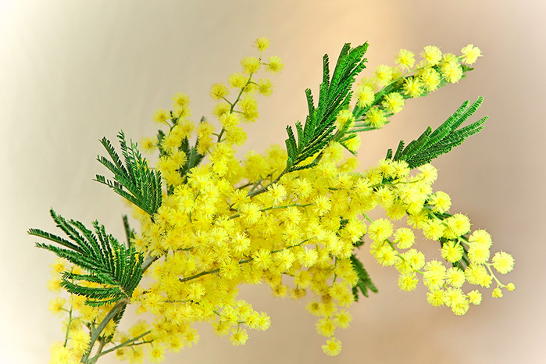  Воспитатель: Ребята, сейчас я покажу вам последовательность выполнения аппликации. Беру белый листок бумаги. С помощью ножниц вырезаю из салфетки зеленого цвета листочки мимозы.  Воспитатель: Кистью набираю клей и приклеиваю вырезанные листочки.  Воспитатель: Желтую салфетку разрываю на небольшие кусочки, которые скатываю в маленькие шарики. Это будут цветочки.  Воспитатель: Теперь приклеиваю шарики – вот и получаются цветы мимозы.  Индивидуальная помощь затрудняющимся. | Дети рассматривают слайд и выполняют работу в нетрадиционной технике – комкание бумаги (скатывание). | Создание аппликации в нетрадиционной технике, слушание музыки.
9. | Подведение итогов.  Воспитатель: Ребята, давайте полюбуемся цветами, которые у нас получились.  Воспитатель: А теперь расскажите, что нового вы сегодня узнали? Что вам понравилось на занятии? Что вызвало затруднения? | Дети любуются цветами, рассматривают их.  Дети отвечают на вопросы. | Подведение итогов занятия, обмен впечатлениями, ответы на вопросы.

